Приложение №4

МОДЕЛЬНАЯ КАРТА
учебных заданий, направленных на формирование и развитие функциональной грамотности обучающихся

НАЗВАНИЕ ТЕКСТА/СИТУАЦИИ
Предметная область | Математика
Вид функциональной грамотности | Математическая, читательская
Автор | Конева Валентина Борисовна
Место работы и должность | ГБОУ гимназия «ОЦ «Гармония» г.о.Отрадный, учитель начальных классов
Рекомендации по включению ситуации в образовательный процесс | Предмет: математика  Класс: 4  Тема: Решение задач с величинами: Скорость. Время. Расстояние.
Рекомендуемое время выполнения | 30 мин
Описание ситуации/проблемы | 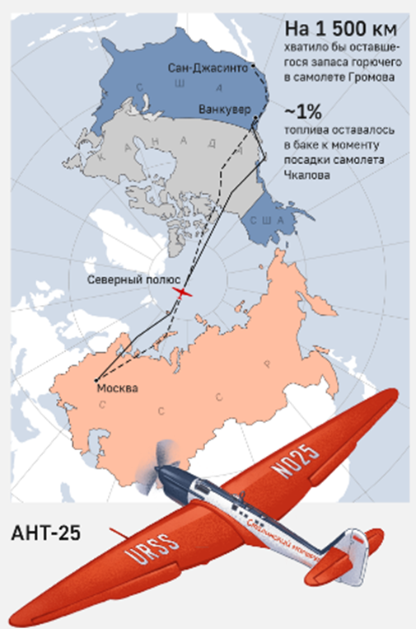  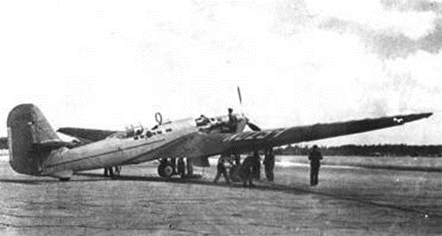  Бросок через Северный полюс  В 4 часа утра, 8 июня 1937 года экипаж во главе с Валерием Чкаловым покинули подмосковный аэродром в Щелково и взяли курс на Северный полюс. Был совершён первый в истории перелет из СССР в США через Северный полюс на АНТ-25. Экипаж Валерия Чкалова, Георгия Байдукова, Александра Белякова взлетел в Щёлково и через 63 часа приземлился в американском Ванкувере на границе с Канадой, пролетев 8505 км. В баках самолета после приземления осталось всего около 100 кг топлива из залитых изначально 6100 кг.  12-14 июля 1937 года через Северный полюс в США за 62 часа перелетел экипаж в составе Михаила Громова, Андрея Юмашева, Сергея Данилина на втором АНТ-25, пролетев – 10168км. Их самолет приземлился в Сан-Джасинто, на границе США с Мексикой. В баках оставалось топлива еще на полторы тысячи километров.
 | 1 задание
Структура вопросов заданной ситуации/проблемы
Контекст | Общественный
Область содержания | Количество
Предметные знания, умения | Для решения задания ученик должен уметь:  - внимательно читать не сплошной текст  - выделять нужную информацию из текста  - размышлять, анализировать
Познавательная деятельность  (в ходе решения ситуации ученик научится…) | В ходе решения ситуации ученик научится:  - находить в предложенном источнике информацию, представленную в явном виде;  - распознавать достоверную и недостоверную информацию;  - находить и использовать для ответа на поставленный вопрос текстовую информацию;  - читать и интерпретировать графически представленную информацию (иллюстрацию)
Уровень функциональной грамотности | Низкий
Текст задания | На момент 1937 года мировой рекорд дальности беспосадочного полёта составлял 9104 километра и принадлежал французским лётчикам Полю Кодосу и Морису Росси, установленному в 1933 году. Удалось ли какому-то из экипажей СССР установить новый мировой рекорд дальности полета?
Поле для записи ответа (решения) | Экипаж Валерия Чкалова пролетел 8505 км, что меньше дальности полёта французских лётчиков, которая составляет 9104 км. Значит, экипаж Чкалова не смог установить мировой рекорд. Экипаж Громова пролетел 10168 км, что больше дальности полёта французских лётчиков, значит, экипаж Громова смог установить мировой рекорд по дальности беспосадочного перелёта.
Критерии оценивания | Максимальный балл: 2  Ответ принимается полностью, если верно дан ответ на вопрос, имеется объяснение. 2 балла;  Ответ принимается частично, если верно дан ответ на вопрос, но отсутствует объяснение. 1 балл;  Ответ не принимается, если ответ неверный - 0 баллов
2 задание
Структура вопросов заданной ситуации/проблемы
Контекст | Общественный
Область содержания | Количество
Предметные знания, умения | Для решения задания ученик должен уметь:  - внимательно читать сплошной текст  - выделять нужную информацию из текста, нужные числовые данные  - знать правило нахождения скорости  - выполнять необходимые вычисления  - сравнивать числовые данные
Познавательная деятельность | В ходе решения ситуации ученик научится:  - находить в предложенном источнике информацию, представленную в явном виде, нужные числовые данные;  - делать вывод после решения задачи
Уровень функциональной грамотности | Средний
Текст задания | Какой самолет, совершивший беспосадочный перелет из СССР в США в 1937 году летел быстрее?
Поле для записи ответа (решения) | Найдём скорость самолёта, которым управлял экипаж Чкалова: для этого нужно расстояние разделить на время.  8505 : 63 = 135 км/ч  Найдём скорость самолёта, которым управлял экипаж Громова: для этого нужно расстояние разделить на время.  10168 : 62 = 164 км/ч  135км/ч ˂ 164 км/ч – экипаж Громова летел быстрее экипажа Чкалова
Критерии оценивания | Максимальный балл: 3 балла.  Ответ принимается полностью, если верно найдены скорости обоих самолётов, дан верный ответ на вопрос. 3 балла  Ответ принимается частично, если в вычислениях допущена ошибка, но ответ верный. 1 балл  Ответ не принимается, если ответ неверный или ответ отсутствует. 0 баллов
3 задание
Структура вопросов заданной ситуации/проблемы
Контекст | Общественный
Область содержания | Количество
Предметные знания, умения | Для решения задания ученик должен уметь:  - внимательно читать сплошной текст  - выделять нужную информацию из текста  - производить нужные вычисления (умножение и вычитание)  - сравнивать многозначные числа
Познавательная деятельность  (в ходе решения ситуации ученик научится…) | В ходе решения ситуации ученик научится:  - распознавать в реальной проблеме математические понятия, объекты, закономерности, описывать реальную проблему на языке математики;  - устанавливать взаимосвязи между числовыми данными, делать умозаключения; формулировать и решать математические задачи; интерпретировать результаты  - решения математической задачи в контексте реальной ситуации;  - давать подробные пояснения, верные ответы на поставленный вопрос в письменном виде.
Уровень функциональной грамотности | Средний
Текст задания | В процессе испытаний самолета летчики экипажа Громова выявили закон, по которому увеличение количества бензина на 1 килограмм увеличивало дальность полета на 1 километр. Уменьшение веса конструкции на 1 килограмм давало возможность увеличить дальность на 3 километра. Поэтому, чтобы взять в перелет на полтонны больше горючего, чем Чкалов, самолет был максимально облегчен. Экипаж снял с АНТ-25 надувную резиновую лодку на случай вынужденной посадки в океане, ружья, соль, теплую одежду, запас продовольствия, запасное масло и прочее - всего 250 килограммов.  Какие преимущества полёта получил экипаж Громова по сравнению с экипажем Чкалова? На сколько километров получил возможность увеличить дальность полёта экипаж Громова по сравнению с экипажем Чкалова за счёт облегчения самолёта? На сколько километров дальше в итоге пролетел самолёт Громова по сравнению с самолётом Чкалова?
Поле для записи ответа (решения) | Самолёт Громова был облегчен и смог взять больше горючего, чем самолёт Чкалова.  250 ∙ 3 = на 750 км увеличивалась дальность полёта самолёта Громова за счёт облегчения самолёта на 250 кг.  10168 – 8505= на 1663 км дальше пролетел самолёт Громова по сравнению с самолётом Чкалова
Критерии оценивания | Максимальный балл: 3  Ответ принимается полностью, если дан полный ответ на первый вопрос, выполнены необходимые вычисления и даны верные ответы на второй и третий вопросы;  Ответ принимается частично, если даны верные ответы:  на 2 вопроса – 2 балла,  на 1 вопрос – 1 балл;  Если ответы неверные или ответов нет - 0 баллов
4 задание
Структура вопросов заданной ситуации/проблемы
Контекст | Общественный
Область содержания | Количество
Предметные знания, умения | Для решения задания ученик должен уметь:  внимательно читать сплошной текст;  выделять нужную информацию из текста;  знать единицы времени и выполнять с ними арифметические действия
Познавательная деятельность | В ходе решения ситуации ученик научится:  распознавать в реальной проблеме математические понятия, объекты, закономерности, описывать реальную проблему на языке математики;  устанавливать взаимосвязи между числовыми данными, делать умозаключения; формулировать и решать математические задачи; интерпретировать результаты  решения математической задачи в контексте реальной ситуации;  давать подробные пояснения, верные ответы на поставленный вопрос в письменном виде.
Уровень функциональной грамотности | Средний
Текст задания | Какого числа и месяца экипаж Валерия Чкалова приземлился в американском Ванкувере?
Поле для записи ответа (решения) | В задаче сказано:  В 4 часа утра, 8 июня 1937 года экипаж во главе с Валерием Чкаловым покинули подмосковный аэродром в Щелково и взяли курс на Северный полюс. И через 63 часа приземлился в американском Ванкувере.  63: 48 = 2-е суток и остаток 15 часов  4 часа утра 8 июня + 2 суток 15 часов = 10 июня 19 часов  Ответ: 10 июня, в 19 часов экипаж Валерия Чкалова приземлился в американском Ванкувере.
Критерии оценивания | Максимальный балл: 2  Ответ принимается полностью, если верно даны все объяснения и ответ. 2 балла  Ответ принимается частично, если объяснения даны не полностью, но верно дан ответ - 1 балл  Ответ не принимается, если ответ неверный - 0 баллов

